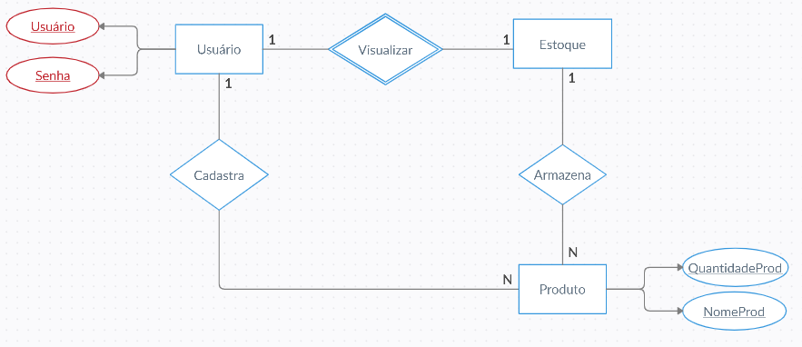

**Modelo Relacional**

Usuário (id, nomeUsuario, senha);

Produto (id, nomeProduto, quantidadeProduto);

Estoque (id, produto, quantidadeDisponivel, saidaProduto);

**Script**

CREATE TABLE USUARIO (

ID SERIAL,

NOMEUSUARIO VARCHAR (15),

SENHA VARCHAR (8),

CONTRAINT PK_USUARIO_ID PRIMARY KEY (ID)

);

CREATE TABLE PRODUTO (

ID SERIAL,

NOMEPRODUTO VARCHAR (100),

QUANTIDADEPRODRUTO INTEGER,

CONTRAINT PK_NOMEPRODUTO_ID PRIMARY KEY (ID)

);

CREATE TABLE ESTOQUE (

ID SERIAL,

PRODUTO ()

QUANTIDADEDISPONIVEL INTEGER,

SAIDAPRODUTO INTEGER,

CONSTRAINT FK_ESTOQUE _USUARIO FOREIGN KEY (USUARIO) REFERENCES PRODUTO (ID)

CONSTRAINT FK_ESTOQUE _NOMEPRODUTO FOREIGN KEY (NOMEPRODUTO) REFERENCES PRODUTO (ID)

);